2017年天津市高考生物试卷
一、本卷共6题，每题6分，共36分。在每题给出的四个选项中，只有一项是最符合题目要求的。
1．（6分）下列有关真核生物核糖体的叙述，正确的是（ ）
A．遗传信息翻译的场所
B．组成成分中含mRNA
C．全部游离在细胞质基质中
D．能识别基因的启动子
2．（6分）细颗粒物（PM_{2.5}）可影响免疫系统功能。如表相关推论错误的是（ ）
选项 | 对长期吸入高浓度PM_{2.5}的研究结果 | 推论
A． | 损害呼吸道黏膜 | 影响非特异性免疫
B． | 改变T细胞数目 | 影响特异性免疫
C． | 刺激B细胞增殖分化 | 影响细胞免疫
D． | 导致抗体水平升高 | 影响体液免疫
A．A B．B C．C D．D
3．（6分）将A、B两种物质混合，T₁时加入酶C．如图为最适温度下A、B浓度的变化曲线。叙述错误的是（ ）
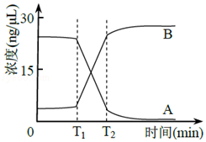
A．酶C降低了A生成B这一反应的活化能
B．该体系中酶促反应速率先快后慢
C．T₂后B增加缓慢是酶活性降低导致的
D．适当降低反应温度，T₂值增大
4．（6分）基因型为AaBbDd的二倍体生物，其体内某精原细胞减数分裂时同源染色体变化示意图如图。叙述正确的是（ ）
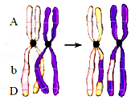
A．三对等位基因的分离均发生在次级精母细胞中
B．该细胞能产生AbD、ABD、abd、aBd四种精子
C．B（b）与D（d）间发生重组，遵循基因自由组合定律
D．非姐妹染色单体发生交换导致了染色体结构变异
5．（6分）叶绿体中的色素为脂溶性，液泡中紫红色的花青苷为水溶性。以月季成熟的紫红色叶片为材料，下列实验无法达到目的是（ ）
A．用无水乙醇提取叶绿体中的色素
B．用水做层析液观察花青苷的色素带
C．用质壁分离和复原实验探究细胞的失水与吸水
D．用光学显微镜观察表皮细胞染色体的形态和数目
6．（6分）某突变型水稻叶片的叶绿素含量约为野生型的一半，但固定CO₂酶的活性显著高于野生型。如图显示两者在不同光照强度下的CO₂吸收速率。叙述错误的是（ ）
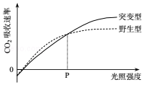
A．光照强度低于P时，突变型的光反应强度低于野生型
B．光照强度高于P时，突变型的暗反应强度高于野生型
C．光照强度低于P时，限制突变型光合速率的主要环境因素是光照强度
D．光照强度高于P时，限制突变型光合速率的主要环境因素是CO₂浓度
二、本卷共3题，共44分。
7．（12分）大兴安岭某林区发生中度火烧后，植被演替过程见图1．
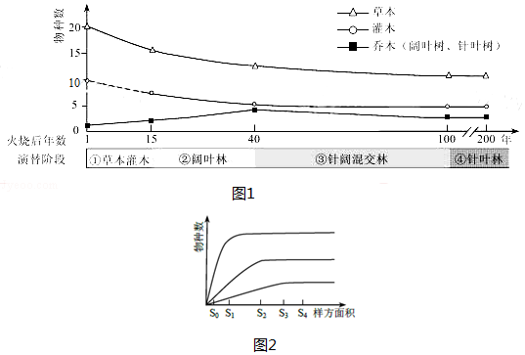
据图回答：
（1）该火烧迹地上发生的是 演替．与①相比，③中群落对光的利用更充分，因其具有更复杂的 结构．
（2）火烧15年后，草本、灌木丰富度的变化趋势均为 ，主要原因是它们与乔木竞争时获得的 ．
（3）针叶林凋落物的氮磷分解速率较慢．火烧后若补栽乔木树种，最好种植 ，以加快氮磷循环．
（4）用样方法调查群落前，需通过逐步扩大面积统计物种数绘制“种﹣﹣面积”曲线，作为选取样方面积的依据．图2是该林区草本、灌木、乔木的相应曲线．据图分析，调查乔木应选取的最小样方面积是 ．
8．（12分）胰岛素可以改善脑神经元的生理功能，其调节机理如图所示。据图回答：
（1）胰岛素受体（InR）的激活，可以促进神经元轴突末梢释放 ，作用于突触后膜上的受体，改善突触后神经元的形态与功能。该过程体现了细胞膜的 功能。
（2）胰岛素可以抑制神经元死亡，其原因是胰岛素激活InR后，可以 。
（3）某些糖尿病人胰岛功能正常，但体内胰岛素对InR的激活能力下降，导致InR对GLUT转运葡萄糖的直接促进作用减弱，同时对炎症因子的抑制作用降低，从而 了炎症因子对GLUT的抑制能力。最终，神经元摄取葡萄糖的速率 。与正常人相比，此类病人体内胰岛素含量 。
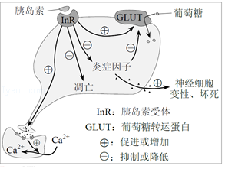
9．（20分）玉米自交系（遗传稳定的育种材料）B具有高产、抗病等优良性状，但难以直接培育成转基因植株，为使其获得抗除草剂性状，需依次进行步骤 I、II试验．
Ⅰ．获得抗除草剂转基因玉米自交系A，技术路线如图．
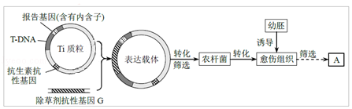
（1）为防止酶切产物自身环化，构建表达载体需用2种限制酶，选择的原则是 （单选）．
①Ti质粒内，每种限制酶只有一个切割位点
②G基因编码蛋白质的序列中，每种限制酶只有一个切割位点
③酶切后，G基因形成的两个黏性末端序列不相同
④酶切后，Ti质粒形成的两个黏性末端序列相同
A．①③B．①④C．②③D．②④
（2）如表是4种玉米自交系幼胚组织培养不同阶段的结果．据表可知，细胞脱分化时使用的激素是 ，自交系 的幼胚最适合培养成愈伤组织作为转化受体．
激素  结果  自交系 | 2，4﹣D（2.0mg/L） | 6﹣BA（0.5mg/L） | IBA（2.0mg/L）
激素  结果  自交系 | 愈伤组织形成率（%） | 芽的分化率（%） | 根的诱导率（%）
甲 | 99 | 13 | 90
乙 | 85 | 80 | 87
丙 | 88 | 83 | 12
丁 | 16 | 85 | 83
（3）农杆菌转化愈伤组织时，T﹣DNA携带插入其内的片段转移到受体细胞．筛选转化的愈伤组织，需使用含 的选择培养基．
（4）转化过程中，愈伤组织表面常残留农杆菌，导致未转化愈伤组织也可能在选择培养基上生长．含有内含子的报告基因只能在真核生物中正确表达，其产物能催化无色物质K呈现蓝色．用K分别处理以下愈伤组织，出现蓝色的是 （多选）．
A．无农杆菌附着的未转化愈伤组织
B．无农杆菌附着的转化愈伤组织
C．农杆菌附着的未转化愈伤组织
D．农杆菌附着的转化愈伤组织
（5）组织培养获得的转基因植株（核DNA中仅插入一个G基因）进行自交，在子代含G基因的植株中，纯合子占 ．继续筛选，最终选育出抗除草剂纯合自交系A．
II．通过回交使自交系B获得抗除草剂性状
（6）抗除草剂自交系A（GG）与自交系B杂交产生F₁，然后进行多轮回交（如图）．自交系B作为亲本多次回交的目的是使后代 ．
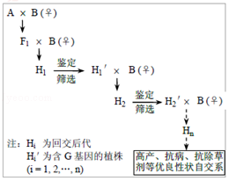
（7）假设子代生活力一致，请计算上图育种过程F₁、H₁、H₂、H₃各代中含G基因植株的比例，并在图1中画出对应的折线图．若回交后每代不进行鉴定筛选，直接回交，请在图2中画出相应的折线图．
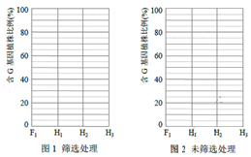

（8）如表是鉴定含G基因植株的4种方法．请预测同一后代群体中，4种方法检出的含G基因植株的比例，从小到大依次是 ．
方法 | 检测对象 | 检测目标 | 检出的含G基因植株的比例
PCR扩增 | 基因组DNA | G基因 | x₁
分子杂交 | 总mRNA | G基因转录产物 | x₂
抗原﹣抗体杂交 | 总蛋白质 | G基因编码的蛋白质 | x₃
喷洒除草剂 | 幼苗 | 抗除草剂幼苗 | x₄
对H_{n}继续筛选，最终选育出高产、抗病、抗除草剂等优良性状的玉米自交系．

